Schlachtfest
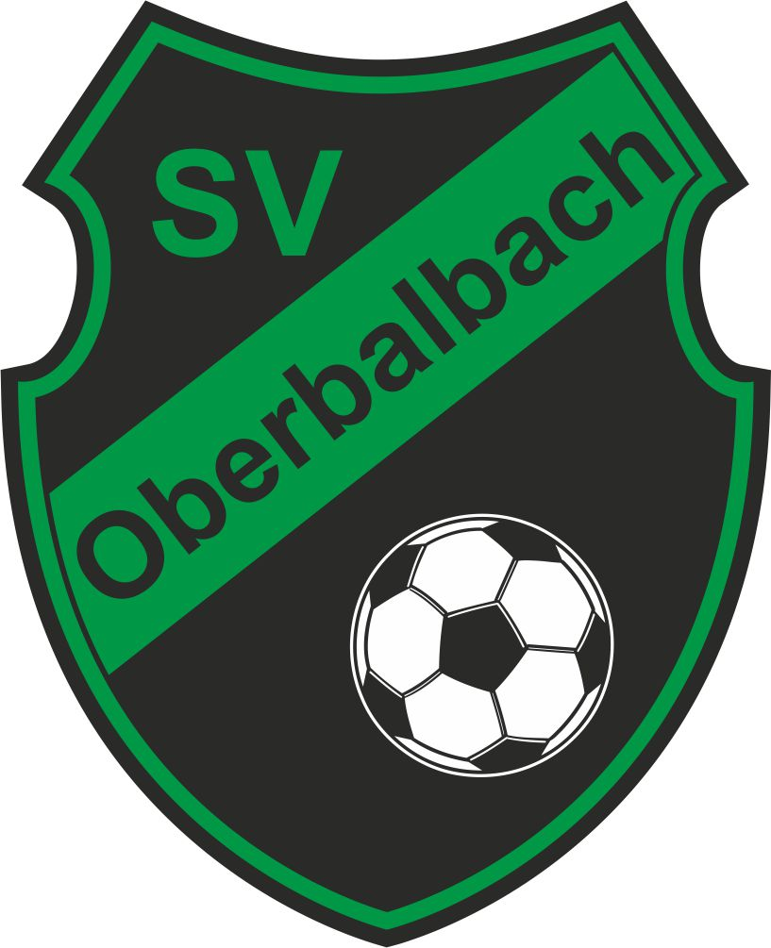

des


am 23.01.16

im Sportheim

Kesselfleisch

-Frische Bratwürste mit Sauerkraut-

-Schlachtplatte-

Dazu sind
alle Mitbürger herzlich eingeladen!!

